SEGUICI

L’ESSENZA DEL CANADA
MONTREAL - QUEBEC -TADOUSSAC - OTTAWA - GANANOQUE - TO- RONTO THOUSAND ISLANDS - NIAGARA FALLS

DA GIUGNO AD AGOSTO 2024 8 GIORNI | 7 NOTTI
DATA PARTENZA  GIUGNO 10 | CAMERA DOPPIA  1.880 € | SUPPL. SINGOLA  720 €
LUGLIO 15 | 2.060 € | 720 €
AGOSTO 5 -12 | 2.190 € | 720 €
SETTEMBRE 9 - 30 | 1.880 € | 720 €
Prezzi per persona base doppia | Riduzione 3° Letto Adulto € 120| Riduzione bambino 0/11 anni € 450
PARTENZA GARANTITA

LA QUOTA COMPRENDE
- Volo da Roma o milano con bagaglio in stiva andata e ritorno
- Trasferimento aeroporto/hotel e hotel/aeroporto
- Sistemazione in camera doppia
- Il trasporto in pullman climatizzato (senza wifi) con una guida di lingua italiana e spanola per gruppi di 19 o più persone
- Il trasporto in minibus climatizzato (senza wifi) dove il conducente di lingua italiana e spanola é anche la guida per gruppi di 18 o meno persone
- Colazione Americana o deluxe continentale (Note: in some hotels breakfasts may be served in individual “take away” boxes)
- Le visite come da itinerario: Hurons Village; 1000 Island cruise; Whale Watching Cruise; Hownblower (Maid of the Mist)
- Tasse e mance (escluso guida e autista)
LA QUOTA NON COMPRENDE
- Tasse aeroportuali Di euro 379,00 soggette a modifica fino ad emissione biglietteria
- Assicurazione medico bagaglio annullamento Euro 75,00 a persona
- Mance per le guide e per gli autisti (é consuetudine negli USA dare da $4 al giorno a persona per gli autisti e da $5 al giorno a persona per le guide)
- Spese personali
- Pasti
- Facchinaggio negli alberghi
- Bevande (ad eccezione del caffé)
- Tutto quanto non espressamente menzionato alla dicitura “il viaggio comprende”

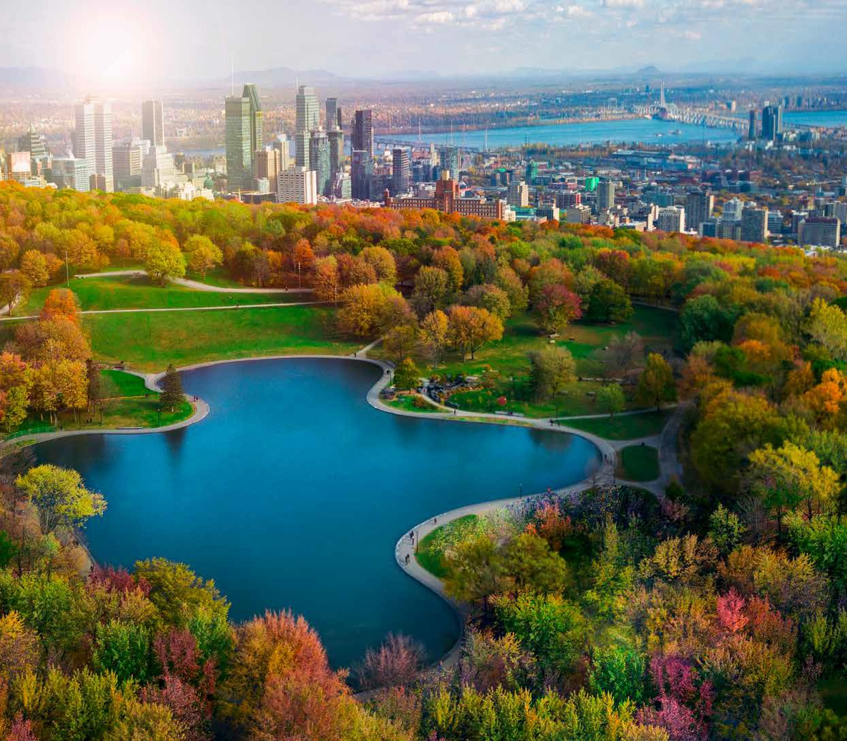

GWS24

L’ESSENZA DEL CANADA
MONTREAL - QUEBEC -TADOUSSAC - OTTAWA - GANANOQUE - TORONTO THOUSAND ISLANDS - NIAGARA FALLS
PROGRAMMA DI VIAGGIO
Giorno 1: Arrivo a Montréal
Partenza dall’Italoa . Arrivo a Montreal. Trasferimento al vostro hotel. Cena libera. Pernottamento.

Giorno 2: Montréal
Tour guidato di Montreal, la seconda città francese più grande al mondo. Chiamata Ville-Marie dai primi colonizzatori europei, Montréal è una città piena di contrasti, con il suo storico Vieux Port e i suoi nuovi spazi urbani nel centro della città che incorporano diversi edifici e una rete pedonale sotterranea di caffè, ristoranti e cinema. Durante il giro turistico di Montreal scoprirete i punti più famosi del centro prima di salire sul Mont Royal a vedere il panorama dell’intera città; una visione dall’alto del Saint Joseph Oratory, della basilica di Notre Dame e dell’Olympic Park, costruito per i Giochi Olimpici estivi del 1976. Pranzo libero e tempo libero. Cena (per supplemento mezza pensione). Pernottamento a Montreal.

Giorno 3: Montréal - Québec (250 km - 2h 40min)
Al mattino visiterete un tradizionale sito Huron, la più autentica ricostruzione di un villaggio indiano nel Québec. Questo sito offre ai visitatori l’opportunità unica di scoprire la storia, la cultura e il modo di vivere degli indiani Huron. Proseguimento per Québec City, pranzo libero in città prima del giro turistico. Dietro alle sue alte mura di pietra, la capitale della provincia del Quebec dà l’impressione di farvi tornare nella Francia di tempi ormai andati. Approfittate del vostro tour guidato nella città più vecchia del Canada per ammirare le imponenti fortificazioni e la cittadella a forma di stella. Quindi fate una sosta presso il Parlamento prima di proseguire per i quartieri di Vieux Port, Place Royale e Petit- Champlain. In serata cena nell’atmosfera folkloristica delle capanne in cui si produce lo sciroppo d’acero (per supplemento mezza pensione). Pernottamento in Québec.

Giorno 4 : Québec / Tadoussac / Québec (435km - 6h25)
Questa mattina, partenza per Tadoussac sulla strada panoramica di Charlevoix, costeggiando il fiume Saint Laurent. Sosta nello splendido villaggio della Baia Saint-Paul, paradiso degli artisti pittori. Una volta arrivati, pranzo libero seguito da una crociera per l’osservazione delle balene sul fiume, un’esperienza straordinaria. Rientro a Quebec. Cena (per supplemento mezza pensione). Pernottamento.

Giorno 5: Québec - Ottawa - Gananoque (610 km - 6h05)
Oggi ci dirigeremo verso la regione dell’Ontario. Pranzo libero. Visita guidata di Ottawa, la capitale del Canada: la Colline Parlementaire, il Mémorial National, il Centre National des Arts, le ambasciate e le residenze ufficiali, Laurier House e il Canale Rideau. Pranzo nel Mercato Byward, un luogo privilegiato per il commercio dell’arte e dell’artigianato. Tempo libero prima di partire per Ottawa, vasta metropoli costruita su un’isola. Proseguimento per Gananoque. Cena (per supplemento mezza pensione). Pernottamento.

Giorno 6: Gananoque - Thousand Islands - Toronto (520 km - 5h10min)
Viaggeremo lungo il fiume San Lorenzo in direzione delle Thousand Islands. Si navigherà a velocità di crociera per vedere da vicino questa moltitudine di isole nel mezzo del fiume San Lorenzo. Pranzo libero prima di partire per Toronto, dove arriveremo a metà pomeriggio. Tour della città di Toronto, durante cui vedrete la cattedrale di Saint Michael, la City Hall, il quartiere finanziario e la Torre CN in particolare. Cena (per supplemento mezza pensione) e pernottamento.

Giorno 7: Toronto / Niagara Falls (130km - 1h45)
Nella mattinata gita a Niagara, situata lungo il lago Ontario. Tour delle Cascate del Niagara. Vedrete innanzitutto le celebri cascate: una vera esperienza multisensoriale. Si tratta di una delle sette meraviglie del mondo moderno, e forse della più affascinante di tutte. Gita a bordo del battello Hornblower (precedentemente conosciuto come Maid of the Mist). Pranzo con vista sulle cascate (per supplemento mezza pensione), quindi tempo libero per esplorare le cascate per conto vostro o per sperimentare altre attrazioni come Journey behind the Falls o la funivia spagnola. Cena libera e pernottamento.

Giorno 8: Niagara Falls - Toronto / partenza
Mattinata libera. Pranzo libero. Trasferimento all’aeroporto per il volo di ritorno . ( sdarà garantito il trasferimento solo con voli in partenza dopo le ore 12h00 . In caso di voli precedneti sarà richiesto il supplemento di Euro 250,00 per macchina 1-3 persone.

Servizi opzionali:
· SUPPLEMENTO MEZZA PENSIONE EURO 250,00

Hotel previsti o similari:
Montreal : Hotel: Hyatt Place Montreal Downtown quebec : Hotel: Hotel Royal William
Gananoque : Hotel: Howard Johnson Inn Gananoque or Colonial Resort & Spa Hotel: Howard Johnson Inn Gananoque or Colonial Resort & Spa
Toronto : Hotel: Quality Inn Toronto Airport
Naigara Falls : Hotel: Days Inn by Wyndham Niagara Falls Near The Falls

*** l’ordine delle visite potrà essere cambiato per esigenze organizzative senza modificare i contenuti del programma.

